Mr. robot S01E04

Nama : 1. M.fathor rosi / 1310651037

2. Anggi surya bintara / 1310651120

1. Inti cerita dalam video mr robot?

Mengisahkan seorang pria yang bernama Fsocietyyang mengambil dalam mengubah dunia hecker di sebuah jalanan , yang bisa merusak sistem operasi , dan menggunakan system jaringan.

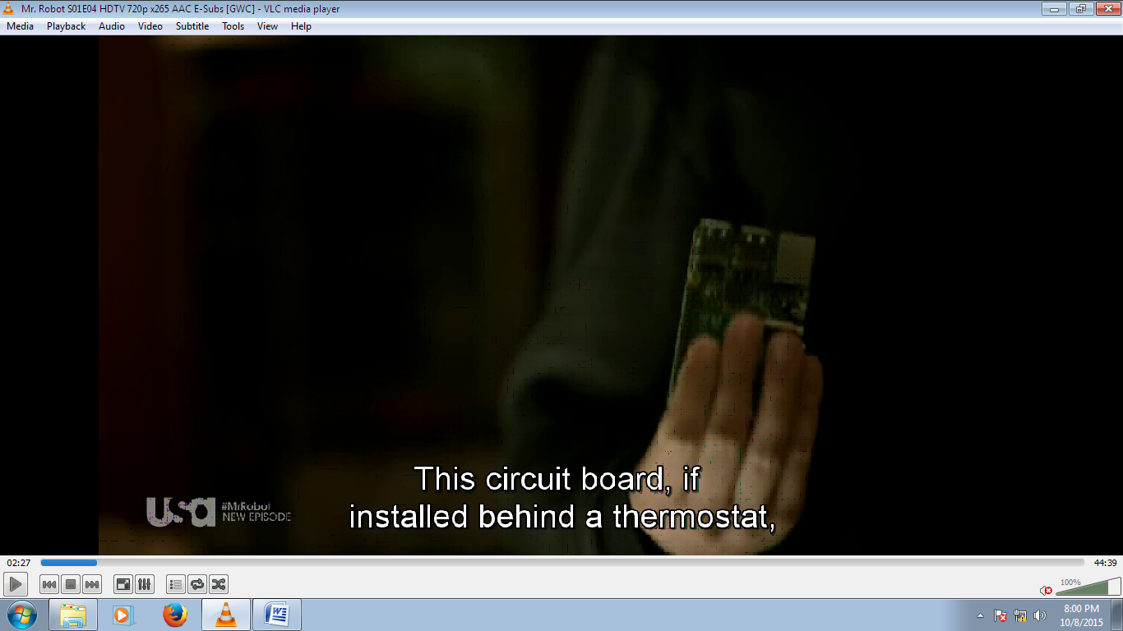

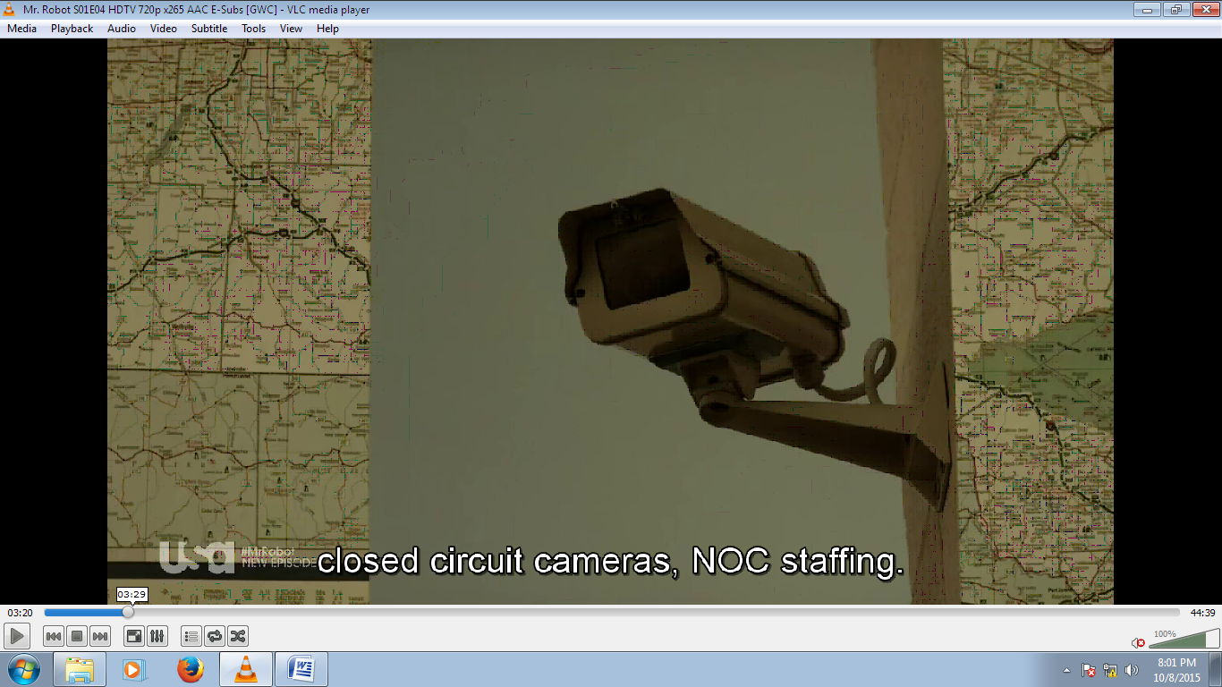

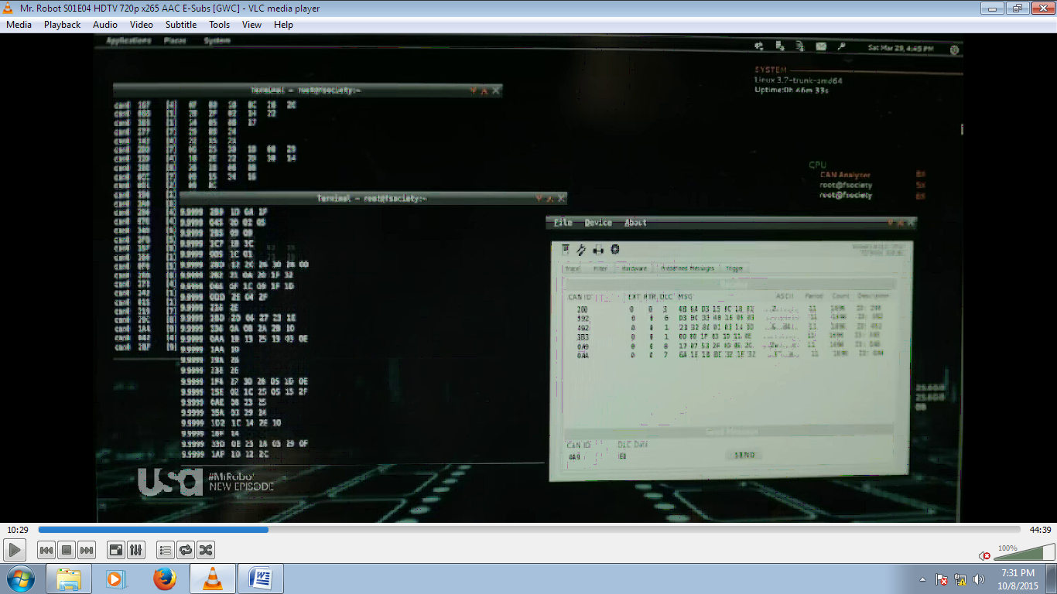

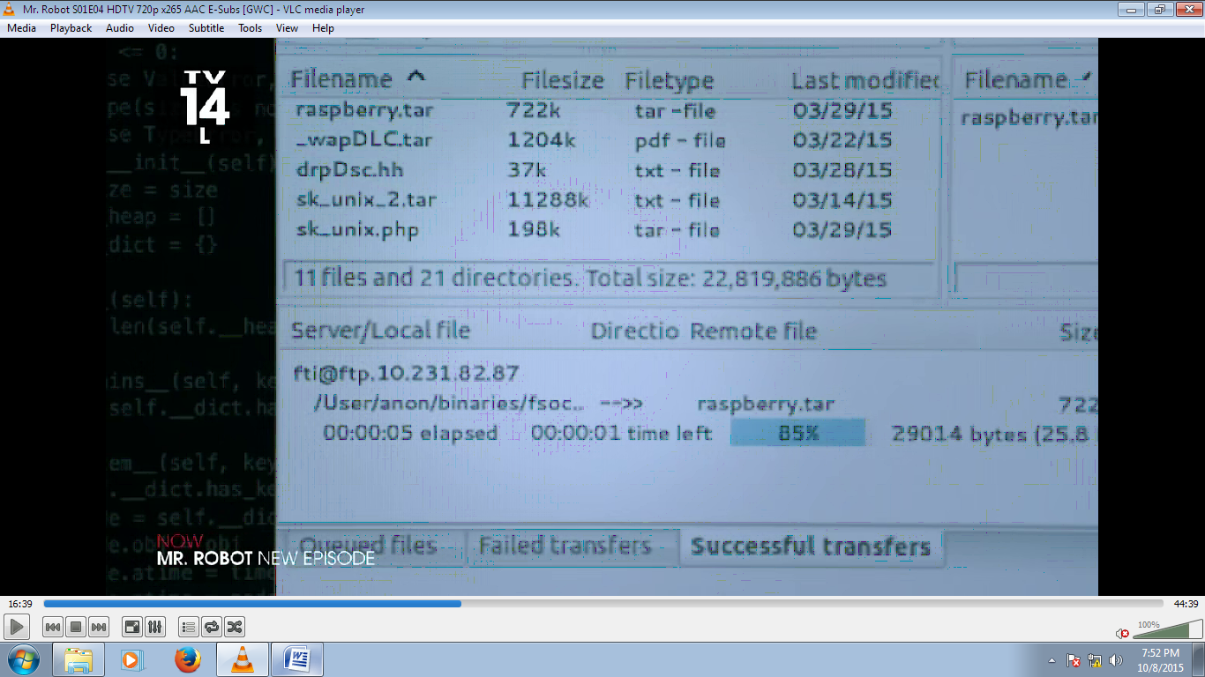

1. Gambaran yang terkait tenntang keamanan komputer ?

Yaitu sebuah kelompok heck jalan yang ingin mengubah dunia , yang terdiri dari berbagai progemer dunia yang saling membantu dan merencanakan sebuah sistem aplikasi .